**Dział III: Testy, diagramy, dokumentacja**

**Uporządkowanie aplikacji RhymersDemo**

1. Utworzono nową gałąź docs:

git checkout -b docs

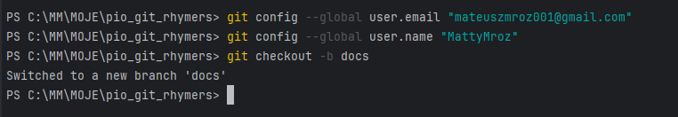

1. Zrefaktoryzowano metodę main w RhymersDemo:

- Użyto Refactor → Extract Method do wyodrębnienia metody testRhymers

- Przeniesiono logikę testową do nowej metody statycznej

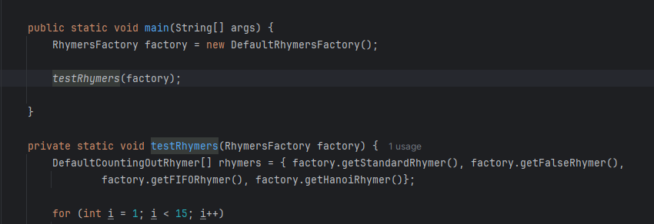

**Reorganizacja projektu**

1. Przeanalizowano klasy pod kątem modyfikatorów dostępu
2. Zidentyfikowano klasy, które nie muszą być publiczne
3. Usunięto zbędne pliki i zoptymalizowano strukturę projektu
4. Testy działają

git commit -m "Projekt jest poprawny!" – dodano commit i wypchnięto zmiany

**Testy jednostkowe**

1. Dodano nowe testy jednostkowe:

- Wybrano klasę do testowania i napisano testy

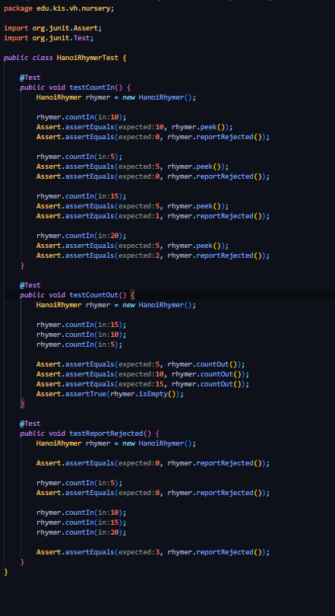

**Dokumentacja**

1. Wygenerowano szkielet dokumentacji
2. Przegląd jakości kodu

**Zgłoszenie rozwiązania**

1. Utworzono gałąź review:

- Wybrano odpowiedni commit bazowy

- Utworzono nową gałąź bez własnych commitów

1. Utworzono Pull Request:

- Z gałęzi master do review

- Dodano prowadzącego jako reviewera